



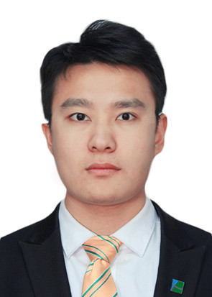


手机：13910786146
性别：男
地点：北京
类型：全职
岗位：职业房产经纪人
songjiayue@eduzhixin.com
年龄：25
张辽
具备较强的学习能力及表达沟通能力；能迅速适应各种环境，并融入其中，能在压力环境下完成挑战性工作；工作态度认真负责，执行力强，说干就干，具有团队合作精神，能和周边人打成一片，是团队的调和剂；我希望能够与公司一起成长进步，实现个人的价值升华。
在校期间，学习有关飞机机构构造与飞行原理，涉及结构学，物理学，化学与生物仿造学等等方面知识，学校校园内停有共计30余架真实民航客机，供参观和实操，后期实际到飞机操控室了解和学习真实飞机驾驶舱的功能和使用说明等事项。
大三期间在广州白云国际机场实习一年，表现良好，与师傅关系融洽，收获成长很多。
1、主做全北京的中高端二手房的租赁及买卖以及全北京和麦田战略合作的新房项目，主要从事大范围开发与筛选客户和房源工作，获取客户与业主的信任与支持，从而为签单做准备。
2、售前售后真诚和有价值的对待客户和业主，走长期可持续发展路线，老客户转介绍以及售后持续跟进，加深联系与链接，成为朋友，从而获得更多和更精准的客户来源。
离开房产方面后，从事过影视传媒方面的工作，在开课吧，网易从事过老师微信社群运营工作，，适应和接受能力很强，多种的工作尝试，也更加综合的锻炼了自己。
英语A级 标准普通话 计算机二级
语言能力
个人总结
2017.11-2020.06 北京麦田房产经纪有限公司 职业经纪人

主要工作经历
2014.09-2017-06 广州民航职业技术学院 飞机机电设备与维修 大专
教育背景

